Сабақ |  | Мектеп: «№7 ЖОББ мектеп-лицей»
Күні: |  | Мұғалімнің аты-жөні: Чаймаранова Д.К.
Сынып: 7 сынып |  | Қатысқандар: Қатыспағандар:
Сабақтың тақырыбы |  | Үшбұрыштың ішкі бұрыштарының қосындысы. Үшбұрыштың сыртқы бұрышы.
Осы сабақта қол жеткізілетін оқу мақсаттары(оқу бағдарламасына сілтеме) |  | 7.1.1.16 үшбұрыштың ішкі бұрыштарының қосындысы туралы теорема мен оның салдарларын дәлелдеу;
Сабақ мақсаты |  | - Үшбұрыштардың ішкі бұрыштарының қосындысын табу.  - Ішкі және сырты бұрыш ұғымын және теоремаларын түсіндіру.  - Үшбұрыштың бұрыштарының қосындысы ережелерін есептер шығаруға пайдалану.
Бағалау критерийі |  | - Үшбұрыштардың ішкі бұрыштар қосындысын табуды біледі.  - Ішкі және сырты бұрыш ұғымын және теоремаларын түсінеді.  - Үшбұрыштың бұрыштарының қосындысын түрлі есептер шығаруға пайдаланады.
Тілдік мақсаттар |  | Пәнге қатысты сөздік қор мен терминдер:  Транспортир, ішкі бұрыш, сыртқы бұрыш, сыбайлас бұрыш, вертикаль бұрыш, катет, гипотенуза, табан, тең бүйірлі.  Диалогтармен жазу үшін қолданылатын тіркестер:  Үшбұрыштың ішкі бұрыштардың қосындысы ... ;  ... үшбұрыштың ішкі бұрыштары тең;  Сырттай бұрыш ... ;  Үшбұрыштың ... бұрышы ғана доғал (тік) бола алады;  Сыбайлас бұрыштардың қосындысы неге тең?;  Тікбұрышты үшбұрыштың сүйір бұрыштарының қосындысы неге тең? ;  Үшбұрыштың ішкі бұрышы мен оған сыбайлас сыртқы бұрышының қосындысы неге тең?
Құндылықтарға баулу |  | Жауапкершілікке , ынтымақтастыққа, іскерлік пен шығармашылық ойлауды қалыптастыруға,еңбекке, функционалдық сауаттылыққа баулу.
Пәнаралық байланыс |  | Тарих
Тақырып бойынша алдыңғы білім |  | Үшбұрыштың түрлерін ажыратады, ішкі бұрыштардың өлшемдерін өлшей алады, сүйір, доғал, тік бұрыштарды ажыратады.
Сабақ барысы

Сабақтың жоспарланған  Кезеңдері | Сабақтағы жоспарланған жаттығу түрлері |  |  |  | Ресурстар
Сабақтың басы  3-мин  3-мин  2-мин  3-мин  3-мин | Ұйымдастыру кезеңі:  - Сәлемдесу.  - Оқушыны түгендеу.  - Оқушыларды «Мозаика» әдісі арқылы топқа бөлу.  1-топ Тең қабырғалы үшбұрыш  2-топ Тең бүйірлі үшбұрыш  3-топ Тік бұрышты үшбұрыш  - Өткен тақырыптарды топқа бөлгеннен кейін сұрақтарға жауап беру арқылы қайталайды.  - Үй тапсырмасы №3.5; №3.6 «Көршіңді тексер» әдісі арқылы тексереді.  Оқушы «Өзін – өзі » бағалайды.  Сабақтың мақсатын ашу үшін «Кіші экспремент» жүргізу  - Оқушылар үшбұрыштың сызбасын сызады;  - Транспортир көмегімен үшбұрыштың ішкі бұрыштарын өлшейді;  - Ішкі бұрыштарының қосадысын табады және қорытында жасайды.  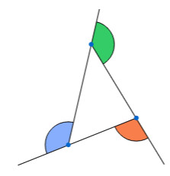 |  |  |  | Оқулық, ноутбук, слайд  Транспортир,  Маркерлер,  Плакаттар
Сабақтың ортасы  5-мин  8-мин  2-мин  2-мин  2-мин  3-мин | Кез келген үшбұрыштың ішкі бұрыштарының қосындысын мына теореманың негізінде табуға болады.  Теорема. Үшбұрыштың ішкі бұрыштарының қосындысы 180⁰-қа тең болады.  Дәлелдеу. Кез келген АВС үшбұрышының С төбесі арқылы АВ қабырғасына паралелль түзу жүргіземіз.Сонда, ішкі айқыш бұрыштары ретінде;$∠1=∠4 , ∠2=∠5$ болады.  Демек, $∠1+∠2+∠3=∠4+∠5+∠3=$180⁰  Анықтама. Үшбұрыштың ішкі бұрышымен сыбайлас бұрыш оның сыртқы бұрышы деп аталады.  2-суреттегі АВС үшбұрышының ішкі  бұрышымен сыбайлас бұрыш CBD,  сондықтан сыртқы бұрыш болады.  Үшбұрыштың ішкі бұрыштарының  қосындысы туралы теоремадан шығатын  салдарларға тоқталайық.  «Джиксо» әдісі арқылы берілген тапсырмалар-  мен жұмыс істеуді тапсыру. Барлық топ жаңа  тақырып бойынша тапсырма алып, топтар бір –  бірлеріне оқып түсінгендерін айтып түсіндіру-  ді ұсынамын.  1-салдар. Үшбұрыштың сыртқы бұрышы  өзімен сыбайлас емес екі ішкі бұрыштардың  қосындысына тең болады.  2-салдар. Үшбұрыштың бір бұрышы  ғана доғал (тік) бола алады.  3-салдар. Тікбұрышты үшбұрыштың сүйір бұрыштарының қосындысы 90⁰-қа тең.  «үш шапалақ» тәсілі арқылы топтар бағаланады  Миср пирамида жақтарының бұрыштарының қосындысы қандай болады? Барлық топқа ой - қозғау.  Сергіту сәті;  «Сөзді тап» ойыны  Деңгейлік тапсырмалар:  1- Деңгейлік тапсырма.  №1. Бұрыштары 1) 45⁰; 35⁰; 110⁰; 2) 70⁰; 60⁰; 50⁰; 3) 90⁰; 60⁰; 45⁰; 4) 55⁰; 45⁰; 60⁰ болатын үшбұрыштар бола ма?  №2. Берілген екі бұрышы бойынша үшінші бұрышын табыңдар:  1) 30⁰; 50⁰; 2) 60⁰; 40⁰; 3) 29⁰; 30⁰; 4) 81⁰; 90⁰  Дескриптор.  - бұрыштарды қосады.  - ішкі бұрыштар қосындысы 180⁰ екенін ескереді.  2- Деңгейлік тапсырма.  Үшбұрыштың бір бұрышы екіншісінен 45⁰ кіші, ал үшіншісінен 15⁰ артық. Үшбұрыштың бұрыштарын табыңдар.  Дескриптор.  - ішкі бұрыштарға айнымалы енгізеді;  - бұрыштарын қосып, жауабын алады.  3- Деңгейлік тапсырма.  Үшбұрыш бұрыштары шамаларының қатынасы 4:2:3. Оның барлық бұрыштарын табыңдар.  Дескриптор.  - ішкі бұрыштарға қатынасына байланысты айнымалы енгізе алады;  - бұрыштардың қосындысын алады;  - шартына қарай жауабын алады.  «Смайлик» әдісі арқылы топ бірін-бірі бағалайды |  |  |  | Слайд №4  Слайд№5  Слайд №6  Слайд №7  Слайд №8
Сабақтың соңы  2-мин  4-мин  2-мин | Кері байланыс: Алма ағашы  Сабақ соңында оқушылар рефлексия жүргізеді:  - нені білді, нені үйренді  - не түсініксіз болды  оқушылар стикерге кері байланыс жазып ағашқа апарып жапсырады.  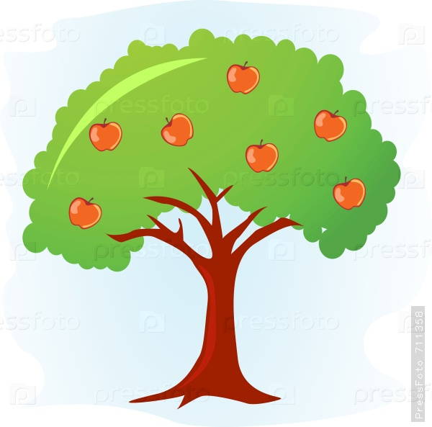  Үй жұмысы: №3.16 |  |  |  | Блоб ағашы сызылған парақ
Саралау – Сіз қандай тәсілмен көбірек қолдау көрсетпексіз? Сіз басқаларға қарағанда қабілетті оқушыларға қандай тапсырмалар бересіз? |  |  | Бағалау – Сіз оқушылардың материалды игеру деңгейін қалай тексеруді жоспарлап отырсыз? | Денсаулық және қауіпсіздік техникасын сақтау.
Сабақ бойынша рефлексия

Жалпы бағалау
Сабақта ең жақсы өткен екі нәрсе (оқыту мен оқуға қатысты)
1:
2:
Сабақтың бұдан да жақсы өтуіне не оң ықпал етер еді (оқыту мен оқуға қатысты)?
1:
2:
Осы сабақтың барысында барлық сынып туралы немесе жекелеген оқушылар жетістіктері қиыншылықтары туралы нені анықтадым,келесі сабақтарда не нәрсеге назар аудару қажет?
1:
2:

